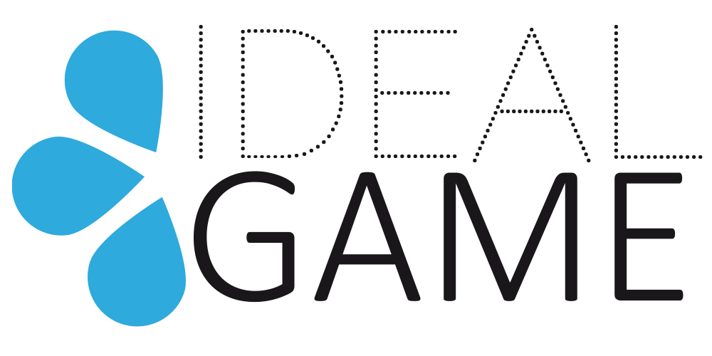

IDEAL-GAME
Improving didactics, education and learning
in higher education with the Online Serious Game Creator

Online article 1 (DE)

Project Title: Improving didactics, education and learning
in higher education with the Online Serious Game Creator
Acronym: IDEAL-GAME
Reference number: 2020-1-DE01-KA203-005682
Project partners: P1 University Paderborn (UPB), DE
P2 Ingenious Knowledge GmbH (IK), DE
P3 Universitatea din Pitesti (UPIT), RO
P4 Wyzsza Szkola Ekonomii i Innowacji w Lublinie (WSEI), PL
P5 University of Dundee (UoD), UK
P6 Universidad a Distancia de Madrid SA (UDIMA), ES

Serious Games in der Hochschulbildung -Das Erasmus+ - Projekt IDEAL-GAME
Die Vorlesung artet in eine Monotonie des Lehrenden aus und die Studenten drohen das Interesse und die Aufmerksamkeit zu verlieren? Ausnahmslos hat sicher jeder bereits diese Erfahrung gemacht. Abhilfe könnte zukünftig das Online Serious Game Creator Tool – IDEAL-GAME schaffen.
Spielerisch den professionellen und fachbezogenen Wortschatz erweitern, Fakten und Begriffe richtig zuweisen oder neue Problemlösestrategien erproben sind nur wenige Beispiele dafür, das große Potenzial von Serious Games abzubilden. Mit der richtigen Balance zwischen Wissensvermittlung und Spielspaß eigenen sich Serious Games auch zweifelsohne für die Hochschulbildung. Dabei kann durch den Einsatz von Serious Games die Veranstaltung abwechslungsreicher gestaltet werden und damit verbunden eine erhöhte Aktivität und Aufmerksamkeit der Studierenden auf den Lerngegenstand schaffen.
Grenzen einer Implementierung von Serious Games in den Hochschulalltag werden durch fehlende Plattformen, Gestaltungsschwierigkeiten und mangelnde Kreativität gebremst, sodass Lehrende häufig bei dem traditionellen Lehrmustern steckenbleiben.
An dieser Stelle knüpft das durch die Europäische Union geförderte Erasmus+ - Projekt IDEAL-GAME („Improving didactics, education and learning in higher education with the Online Serious Game Creator“) an. Das Projekt befasst sich einerseits mit der Verbesserung der Hochschullehre für eine Veranschaulichung der Vorlesungsinhalte auf Seiten der Lehrenden. Andererseits wird das aktive immersivere Lernen auf Seiten der Lernenden gefördert.
Das Hauptziel des Projekts IDEAL-GAME ist die Schaffung eines Online Serious Game Creator Tool für die Hochschulbildung. Lehrende sollen mithilfe des erstellten Creator Tools passgenaue Serious Games für ihre Vorlesung und Seminare erstellen können. Gleichwohl stellt das Projekt dem Nutzer bereits vorhandene Serious Games zur Verfügung, die in Kombination mit ergänzenden Lernmaterialien als erste Inspiration für die Erstellung weiterer Spiele dienen. Ein Handbuch wird an gegebener Stelle sowohl Hinweise zur Erstellung von Serious Games als auch Umsetzungsstrategien bieten. Speziell im Projekt IDEAL-GAME werden Serious Games in Verbindung mit dem Flipped Classroom Konzept erprobt. Beim Flipped Classroom bereiten die Lernenden neue Inhalte, Konzepte und Theorien eigenständig vor und nutzen die Lehrveranstaltung für Diskussionen und Verständnisfragen.
Das 28-monatige Projekt (01.09.2020 bis 31.12.2022) wird von der Universität Paderborn koordiniert und von Prof. Dr. Marc Beutner vertreten. Die anderen fünf europäischen Projektpartner sind Ingenious Knowledge GmbH (Deutschland), Universitatea din Pitesti (Rumänien), Wyzsza Szkola Ekonomii i Innowacji w Lublinie (Polen), University of Dundee (Schottland) und Universidad a distancia de Madrid SA (Spanien).
Welche konkreten Ziele verfolgt IDEAL-GAME?
- Vertiefende Forschung zum Lernen mit Serious Games in der Hochschulbildung
- Entwicklung des Creator Tools
- Zur Verfügung stellen von Serious Games und Lernmaterialien als OER, welche in Lernszenarios eingebettet und erprobt wurden
- Bereitstellung eines Handbuchs mit Informationen über das Creator Tool und didaktischen Hinweisen
- Erstellung eines Policy Papers und Layman’s Reports

Doch was möchte IDEAL-GAME überhaupt erreichen?
Basierend auf den Zielen ergeben sich für das Projektteam folgende Kernaufgaben:
(1) Online IDEAL-GAME Serious Game Creator Tool
(2) 50 Serious Games zur Inspiration und Weiterverwendung
(3) Flipped Classroom Konzept
(4) Sammlung von Best-Practice – Lehr- und Lernressourcen
(5) Forschungsbericht über den Einsatz von Serious Games in der Hochschule
(6) IDEAL-GAME Policy Paper
(7) IDEAL-GAME Website
(8) IDEAL-GAME Disseminationsmaterialien
(9) IDEAL-GAME Didaktisches Handbuch für Lehrende
(10) IDEAL-GAME Tool-Handbuch für Lehrende
(11) IDEAL-GAME Handbuch für Lernende
(12) IDEAL-GAME Video-Präsentation des Tools

Was geschah bisher?
Das Projekt hat offiziell am 1. September 2020 begonnen. Kurz darauf traf sich das Projektkonsortium zum Kick-off Meeting. Dieses Treffen fand vom 8. bis 10. November 2020 aufgrund der Corona-Pandemie online statt und wurde von dem Projektpartner Ingenious Knowledge (Deutschland) ausgerichtet.
Das Treffen zielte auf ein gegenseitiges Kennenlernen der Projektpartner ab, um folglich über die Projektziele und -aktivitäten zu sprechen und mit der Planung der ersten Arbeitsaufgaben zu beginnen.
Die gesamten geplanten Projektergebnisse wurden ausführlich diskutiert, ebenso wie administrative und finanzielle Fragen, Aspekte der Dissemination sowie Bewertungs- und Berichtsverfahren.

Was sind die nächsten Schritte?
Bis zum zweiten Projektmeeting Ende Juni 2021 an der Universität zu Dundee (Schottland) beginnen alle Projektpartner mit einer literaturbasierten Forschung sowie Feldforschung über Lehr- und Lernressourcen von Serious Games als auch Best-Practice Ergebnisse in den jeweiligen Partnerländern. Die Ergebnisse bilden die Basis für die Erstellung sowie Entwicklung von Lern- und Lehrressourcen. Zudem führt das Projektkonsortium regelmäßig Disseminations- und Verbreitungsaktivitäten durch.

Wie können Sie mit IDEAL-GAME in Verbindung treten?
Besuchen Sie unsere Website unter https://ideal-game.eduproject.eu/oder kontaktieren Sie direkt den Projektpartner in Ihrem Heimatland!

